İDARİ VE MALİ İŞLER DAİRE BAŞKANLIĞI
SÜRDÜRÜLEBİLİRLİK ANKETİ
DEĞERLENDİRME RAPORU

2025

İÇİNEKİLER TABLOSU
GİRİŞ…………………………………………………………3
ANKET SONUÇLARI……………………………………….4
AGÜ TEDARİKÇİ SÜRDÜRÜLEBİLİRLİK ANKETİ ……9

GİRİŞ
Abdullah Gül Üniversitesi Stratejik Planı kapsamında İdari ve Mali İşler Daire Başkanlığının ilişkide bulunduğu tedarikçilerin sürdürülebilirliğini üçüncü kez ve anket sorularını geliştirerek değişiklikleri izleyebilmek, desteklemek ve nereye odaklandıklarını görebilmek amacıyla düzenlemiştir. Anket İdari ve Mali İşler Daire Başkanlığı tedarik sürecinde bulunduğu firmalara online düzenlenerek uygulanmıştır.
- ANKET SONUÇLARI
Anket katılımcıların bilgileri aşağıda detaylı şekilde verilmiştir.
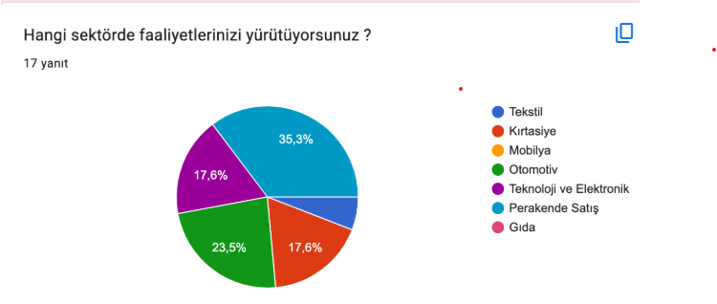
Şekil 1: Tedarikçilerin Sektörleri
Abdullah Gül Üniversitesinin tedarikçilerinin %35,3’i perakende satış, %17,6 Teknoloji ve Elektronik, %6 tekstil, %17,6 kırtasiye, %23,5 otomotiv sektöründe faaliyet yürütmektedir.
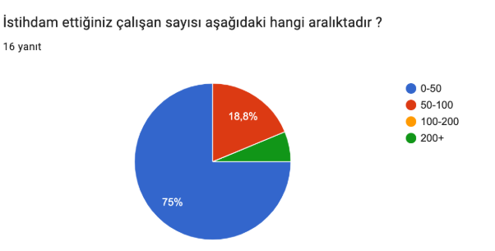
Şekil 2: Tedarikçi Çalışan Sayısı
Abdullah Gül Üniversitesinin tedarikçilerinin çalışan sayısının % 75’i 0-50 kişi, %18’i 50-100 kişi, %6,2’si 200 üzeri çalışana sahiptir.

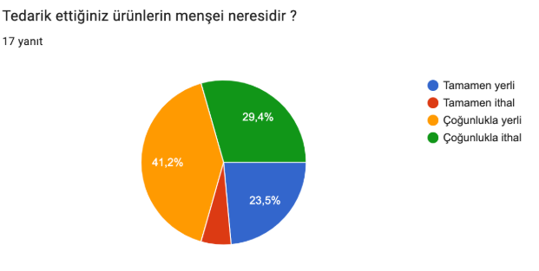
Şekil 3: Tedarik Edilen Ürünlerin Menşei
Abdullah Gül Üniversitesinin tedarikçilerinin % 29,4’ü çoğunlukla ithal, %41,2 çoğunlukla yerli ve %23,5i tamamen yerli, %5,9’u tamamen ithal ürün tedarik etmektedir.

Şekil 4: Tedarikçilerin Kuruluş Türleri
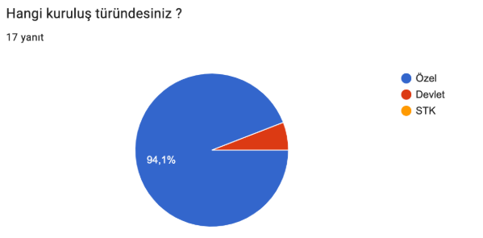
Ankete katılan Abdullah Gül Üniversitesi tedarikçilerinin %94,1’i özel, ‘%5,9’u devlet kuruluştur.

Şekil 5: Sürdürülebilirlikle ilgili sorumlu çalışma
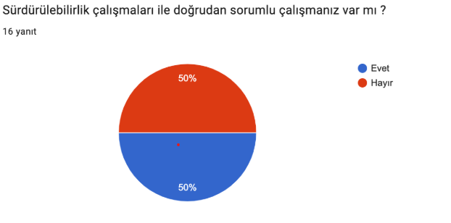
Abdullah Gül Üniversitesi tedarikçilerinin %50’sinin sürdürülebilirlik politikaları ile ilgili doğrudan çalışması bulunmakta ilen %50’sinin sürdürülebilirlik politikası ile doğrudan çalışması bulunmamaktadır.
Şekil 6: Sağlanan Hizmet Türü
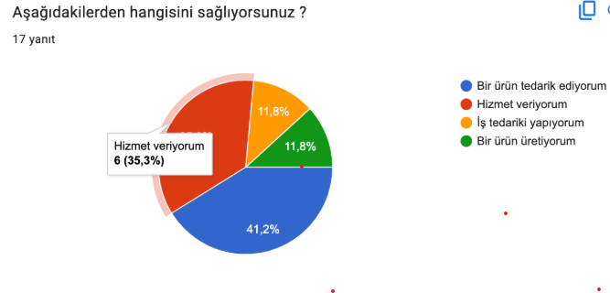
Ankete katılan Abdullah Gül Üniversitesi tedarikçilerinin %35,3’i hizmet sağlarken, %41,2’sı ürün tedarik etmekte, %11,8 ürün üretimi yapmakta, %11,8’i ise iş tedarik etmektedir.
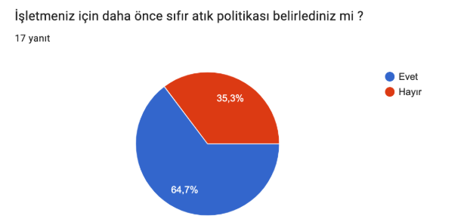
Şekil 7: Atık Politikası
Ankete katılan Abdullah Gül Üniversitesi tedarikçilerinin %35,3’ü sıfır atık politikası bulunmazken %64,7’sinin sıfır atık politikası bulunmaktadır.

Şekil 8: Kadın İstihdamı
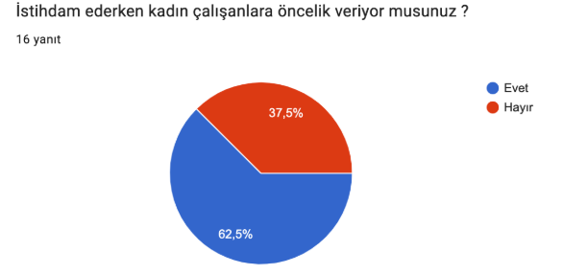
Abdullah Gül Üniversitesi tedarikçilerinin çalışanlarının %62,5’i kadın istihdamına öncelik vermekte iken, %37,5’i ise öncelik vermemektedir.
Şekil 9: Kadın Çalışan Sayısı
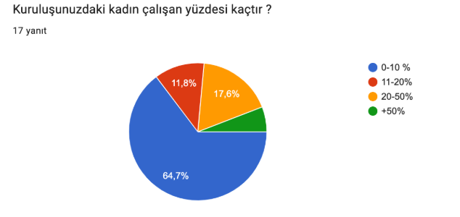
Ankete katılan Abdullah Gül Üniversitesi tedarikçileri çalışanlarının %64,7sinde çalışan istihdamının %0-10’u, %11,8’inde çalışan istihdamının %11-20’si, %17,6’sında çalışan istihdamının %20-50’si, %5,9’u çalışan istihdamının %+50’si kadın istihdamından oluşmaktadır.

Şekil 10: Kuruluşların Olumlu Yönleri
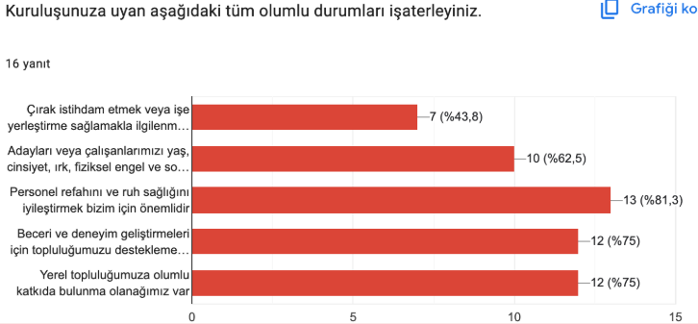
Elde edilen sonuçlara göre Tedarikçiler %75 oranında yerel topluluğumuza olumlu katkıda bulunma olanağına önem vermekte, %43,8 oranında ise çırak istihdam etmek veya işe yerleştirme sağlamakla ilgilenmektedir.
Bu sürdürülebilirlik anketinin raporu, Abdullah Gül Üniversitesi tedarikçilerinin çevresel, ekonomik ve sosyal boyutta ki mevcut durumunu ortaya koyduğu ve tedarikçilerin gelişmeye açık alanlarını tanımalarına ve sürdürülebilirlik alanında farkındalıklarının arttırmalarına olanak sağladığı için önemlidir.

EK-1 ABDULLAH GÜL ÜNİVERSİTESİ TEDARİKÇİ SÜRÜDÜRLEBİLİRLİK ANKETİ

- Hangi sektörde faaliyetlerinizi yürütüyorsunuz ?
Tekstil
Kırtasiye
Mobilya
Otomotiv
Teknoloji ve Elektronik
Perakende Satış
Gıda
- İstihdam ettiğiniz çalışan sayısı aşağıdaki hangi aralıktadır ?
0-50
50-100
100-200
200+
- Tedarik ettiğiniz ürünlerin menşei neresidir ?
Tamamen yerli
Tamamen ithal
Çoğunlukla yerli
Çoğunlukla ithal
- Hangi kuruluş türündesiniz ?
Özel
Devlet
STK
- Sürdürülebilirlik çalışmaları ile doğrudan sorumlu çalışmanız var mı ?
Evet
Hayır
- Aşağıdakilerden hangisini sağlıyorsunuz ?
Bir ürün tedarik ediyorum
Hizmet veriyorum
İş tedariki yapıyorum
Bir ürün üretiyorum
- İşletmeniz için daha önce sıfır atık politikası belirlediniz mi ?
Evet
Hayır

- İstihdam ederken kadın çalışanlara öncelik veriyor musunuz ?
Evet
Hayır
- Kuruluşunuzdaki kadın çalışan yüzdesi kaçtır ?
0-10 %
11-20%
20-50%
+50%
- Kuruluşunuza uyan aşağıdaki tüm olumlu durumları işaleyiniz.

Çırak istihdam etmek veya işe yerleştirme sağlamakla ilgilenmekteyiz (veya şuan uyguluyoruz)
Adayları veya çalışanlarımızı yaş, cinsiyet, ırk, fiziksel engel ve sosyo-ekonomik geçmişlerine bakarak ayırt etmeksizin istihdam ediyor ve işleri onlar için daha erişebilir hale getiriyoruz
Personel refahını ve ruh sağlığını iyileştirmek bizim için önemlidir
Beceri ve deneyim geliştirmeleri için topluluğumuzu desteklemek istiyoruz
Yerel topluluğumuza olumlu katkıda bulunma olanağımız var

